SATURNINO
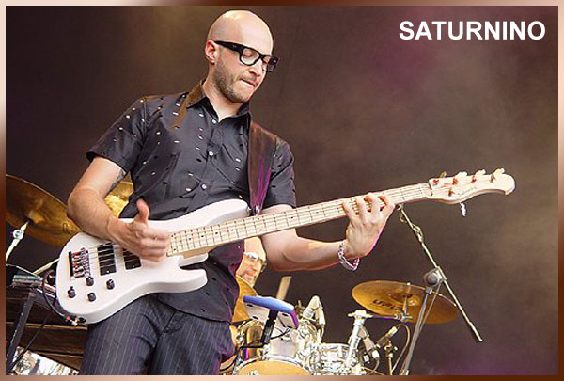
Saturnino (Ascoli Piceno, 1969) è considerato dalla critica più accreditata uno dei migliori bassisti sulla scena internazionale. Autore di culto e popolare allo stesso tempo, Saturnino esordisce discograficamente come solista nel 1995 con Testa di basso, album in cui si mettono in luce una non comune padronanza tecnica, che può contare anche su un virtuosismo mai fine a se stesso, grande capacità compositiva ed eclettismo. In Testa di basso Saturnino è autore di tutti i brani e si avvicenda al basso, alla batteria e alla chitarra. L’album riscuote notevoli consensi di critica e pubblico e la Verve, prestigiosa etichetta americana, lo include, unico artista italiano, nel suo catalogo. Sempre la Verve lo inviterà quello stesso anno ad esibirsi alla sua presentazione ufficiale in Italia al Propaganda di Milano, insieme a Chris Botti e Gary Thomas.
Testa di basso non rappresenta tuttavia la prima esperienza discografica di Saturnino. La sua collaborazione come bassista e coautore con Lorenzo Jonavotti data 1991. Con Jovanotti egli incidederà ben otto album, tra cui un doppio live.
Gli altri suoi cd come solista sono: Zelig (1996), il live SaTOURnino (1997), Clima (2000). Strumentista versatile capace di affrontare qualunque stile, nei suoi album si fondono strategicamente influenze che gli derivano da una cultura segnata dagli studi di musica classica (inizia a studiare violino all’età di cinque anni) e dalla passione per il funky, il jazz, il rock e l’hip hop. La sua è una musica propensa alle contaminazioni dunque, ma che esclude ogni forma di citazione. Saturnino fa così suo un concetto di nomadismo musicale in cui all’artista è concesso muoversi in libertà, senza passaporto, nei territori della musica già battuti in passato da altri: egli non ripete passivamente e, sempre con creatività, sa ottenere nuovi insiemi capaci di esprimere identità musicali inedite.
Significativo nella storia musicale e personale di Saturnino è il suo incontro, nel 1991, con Lorenzo Jovanotti. Tra i due s’instaura una forte sinergia che porterà alla realizzazione di brani di successo tra i quali L’ombelico del mondo, Io No, Penso Positivo, Salvami. È inoltre il basso di Saturnino a costituire la potente base ritmica di Il mio nome è mai più, brano inciso da Pierò Pelù, Jovanotti e Ligabue nel 1999 a sostegno di Emergency e che, con le oltre seicentomila copie vendute, rappresenta in Italia uno dei singoli di maggior successo musicale dell’ultimo decennio.

